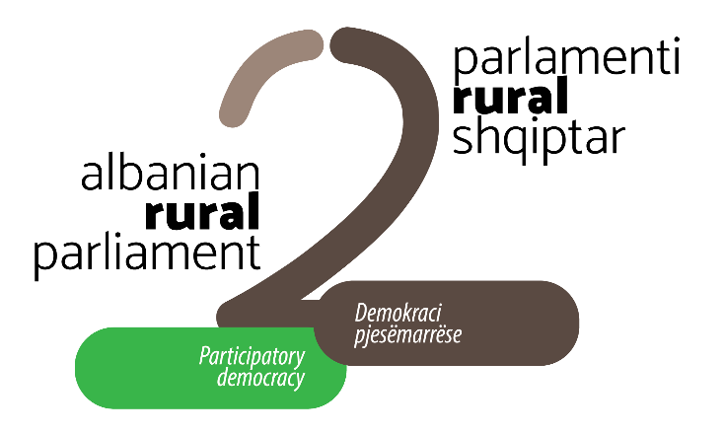

PROGRAMI FORUMI RURAL RAJONAL I EGNATIAS
21 KORRIK 2020
Online/zoom

Sesioni I: E martë 21 KORRIK 2020, ora 10:00-12:00
SFIDAT ZHVILLIMORE TË RAJONIT TË EGNATIAS DHE POLITIKAT KOMBËTARE DHE EVROPIANE TË ZHVILLIMIT RURAL DHE BUJQËSOR
Join Zoom Meeting
https://us02web.zoom.us/j/82623233539
Moderatore: Evelina Azizaj
Koordinatore Kombëtare, Rrjeti Shqiptar për Zhvillimin Rural
10:00 | Çelja e forumit rural rajonal  Tomi Pikuli, Drejtor Ekzekutiv, Agrinet
10:10 | Folësit kryesor  Grigor Gjeci, Drejtor i Programimit dhe Monitorimit të IPARD, Drejtues i Autoritetit Menaxhues, Ministria e Bujqësisë dhe Zhvillimit Rural  Thanas Tona, Nënkryetar, Bashkia Korçë  Gjergji Mero, Dekan i Fakultetit të Bujqësisë, Universiteti “Fan S. Noli”, Korçë  Marsela Karpuzi, Fondi Shqiptar i Zhvillimit  Përfaqësues, Institucion financiar  Qamile Gishti, Drejtore Ekzekutive, Agjensia e Zhvillimit Rajonal, Berat
11:00 | Pyetje/komente/diskutime me pjesëmarrësit
11:30 | Pritshmëritë e pjesëmarrësve – Parlamenti II Rural Shqiptar
11:45 | Pushim

Sesioni II: 21 Korrik 2020, ora 14:00-16:00
REALITETI DHE E ARDHMJA E KOMUNITETEVE RURALE NË RAJON
Join Zoom Meeting
https://us02web.zoom.us/j/84666631479
14:00 | Folësit kryesor  Zhvillimi bujqësor dhe rural në rajonin e Korcës: sfidat dhe mundësitë  Vullnet Gjolla – Drejtor i Bujqesise Korçë  Aftësitë sipërmarrëse në ndihmë të ekonomisë dhe jetës rurale  Adelina Theodhori, Qëndra e Artizanatit Margarita, Berat  Jetësimi i qasjes Leader në komunitetet rurale të rajonit – aktivizimi dhe mbështetja e lidershipit vendor  Viola Bogdani, Menaxhere programi, Dorcas International, Korçë. Paskal Vogli, GLV Kolonja e Gjelbër, Asim Sula, Kordinator i Pro-Tech.T, Elbasan  Zonat e mbrojtura dhe zhvillimi i qëndrueshëm ekonomik vendor  Xheni Prenda, Koordinatore e zonave të mbrojtura  Bashkimi Evropian për Shqipërinë Rurale  Naum Bicja, Agrotorizëm, Përfitues IPARD
14:50 | FJALA KOMENTUESE nga përfaqësuesi Ministrisë së Bujqësisë dhe Zhvillimit Rural
15:00 | PYETJE/komente/diskutime me pjesëmarrësit
15:30 | PRITSHMËRITË e pjesëmarrësve – Parlamenti II Rural Shqiptar
15:45 | PËRFUNDIME dhe mbyllja e Forumit Rural Rajonal të Egnatias

